内置函数
ECMAScript 语法，函数，变量等等如何调用
BOM 浏览器对象
DOM 文档对象

自带函数：Number()一些函数
宿主函数 DOM,BOM的一些函数

顶层（浏览器中window顶层对象），顶层对象的函数可以作用任何对象
字符串函数：字符串.函数（）
数组函数

内置 顶层函数
1 escape() 对字符串进行编码
2 unescape()对字符串进行解码
3 Number()转化为数字类型
4 String()转化为字符串类型
5 Boolean()转化为bool类型
6 parseInt()将字符串转化为整型
7 parseFloat()转化为小数
8 isNaN() 不是一个数字，True
9 isFinite()判断一个数字是否是有穷的
10 eval()将字符串转化为js代码（命令）执行
在Ie下在当前的作用域生效，在火狐在当前的作用2域生效，如果要在全局下生效的话,如果只是在当前的环境下使用就是eval()
IE: window.execScript()
FF window.eval()
解决兼容性的问题
//eval()兼容性处理
function evals(str){
if(typeof str != "string"){
return ;
}
if(window.execScript){
window.execScript(str);//IE
}else{
window.eval(str);//FF
}
}

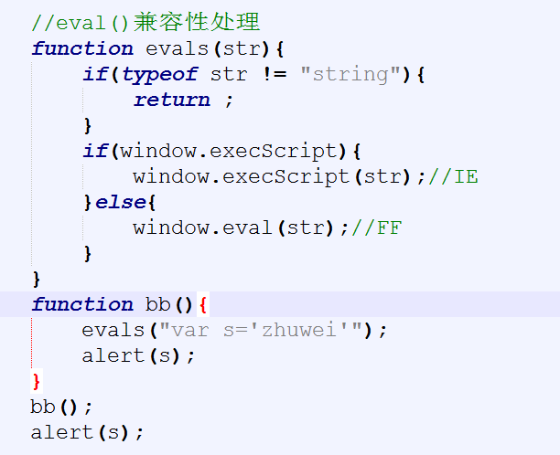

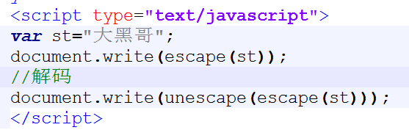
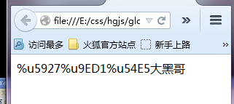

小结：
执行环境:JS中环境分为：全局环境，函数环境，eval()环境
（作用域，有权访问的变量和函数）
